ΘΕΜΑ 2
2.1. Υπάρχουν δυο κατηγορίες λογισμικών: Τα λογισμικά εφαρμογών και τα λογισμικά συστήματος.
Κατατάξτε τα παρακάτω λογισμικά στην κατάλληλη κατηγορία, σημειώνοντας στο γραπτό σας τον αριθμό του λογισμικού που αναφέρεται στην πρώτη στήλη και δίπλα το γράμμα της αντίστοιχης κατηγορίας από την δεύτερη στήλη του πίνακα.
Όνομα αρχείου | Κατηγορίες Λογισμικών
(1) Audacity - πρόγραμμα επεξεργασίας ήχου | Α) Λογισμικό Εφαρμογών
(2) Format - Πρόγραμμα διαμόρφωσης Δίσκου | Β) Λογισμικό Συστήματος
(3) Microsoft Word - πρόγραμμα επεξεργασίας κειμένου
(4) Microsoft Windows
(5) Pinta - πρόγραμμα επεξεργασίας εικόνας
Μονάδες 10

2.2. Δίνεται η παρακάτω δομή φακέλων σε λειτουργικό σύστημα Windows.
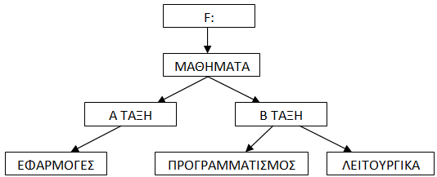
Αφού λάβετε υπόψη σας ότι τρέχων φάκελος είναι ο φάκελος «ΕΦΑΡΜΟΓΕΣ», να αναφέρετε:
- Τον γονικό φάκελο του φακέλου «ΠΡΟΓΡΑΜΜΑΤΙΣΜΟΣ»
- Την απόλυτη διαδρομή του φακέλου «ΠΡΟΓΡΑΜΜΑΤΙΣΜΟΣ»
- Την σχετική διαδρομή του φακέλου «ΠΡΟΓΡΑΜΜΑΤΙΣΜΟΣ»
Μονάδες 15

